CIRCULAR Nº 4 (2010-2011)

A todos os pais/nais e alumnos:

A dirección do CEP IGREXA VALADARES comunicalle ós/as pais/nais que mañá día 29 de setembro o/a titor/a do seu fillo/a estará de FOLGA polo que dito profesor non impartirá clases.

Valadares a 28 de setembro de 2010
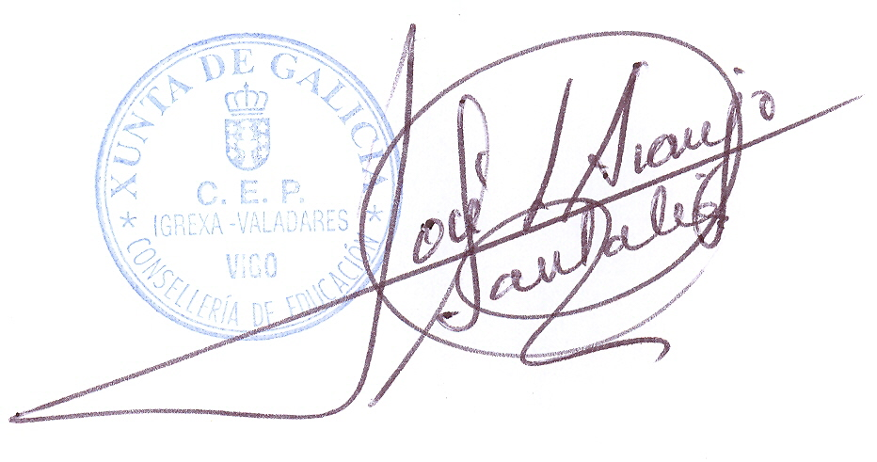
O DIRECTOR

CEP IGREXA-VALADARES
Camiño Caseiro, s/n
36314 Vigo (Pontevedra)
Teléfono: 986467019 FAX: 986 467868
E-mail: ceip.igrexa.valadares@edu.xunta.es

CIRCULAR Nº 4 (2010-2011)

A todos os pais/nais e alumnos:

A dirección do CEP IGREXA VALADARES comunicalle ós/as pais/nais que mañá día 29 de setembro o/a titor/a do seu fillo/a estará de FOLGA polo que dito profesor non impartirá clases.

Valadares a 28 de setembro de 2010

O DIRECTOR

